Тесты
1. ИСТОЧНИКИ СТАФИЛОКОККОВЫХ ИНФЕКЦИЙ
1) больные, бактерионосители
2) медицинский инструментарий
3) вода
4) предметы обихода
5) инфицированные продукты
2. ОСНОВНОЙ ПУТЬ ПЕРЕДАЧИ ПРИ СТАФИЛОКОККОВЫХ ИНФЕКЦИЯХ
1) воздушно-пылевой
2) воздушно-капельный
3) трансплацентарный
4) алиментарный
5) контактный
3. ЗАБОЛЕВАНИЯ, ВЫЗЫВАЕМЫЕ СТАФИЛОКОККАМИ
1) фурункулёз
2) мастит
3) остеомиелит
4) пневмония
5) все вышеперечисленное
4. ДЛЯ ПАТОГЕНЕЗА СТАФИЛОКОККОВЫХ ИНФЕКЦИЙ ХАРАКТЕРНЫ
1) органотропность
2) чаще поражаются слизистые, чем кожа
3) только острое течение
4) абсцедирование
5) невозможность развития инвазивных инфекций
5. УЧАСТИЕ СТАФИЛОКОККОВ В РАЗВИТИИ ВНУТРИБОЛЬНИЧНЫХ ИНФЕКЦИЙ СВЯЗАНО С
1) носительством стафилококков медицинским персоналом
2) отсутствием вакцинации сотрудников стафилококковой вакциной
3) коагулазной активностью
4) соблюдением санитарно-эпидемиологического режима
6. МЕТОДЫ ПРОФИЛАКТИКИ ИНФЕКЦИЙ, ВЫЗВАННЫХ MRSA В УСЛОВИЯХ СТАЦИОНАРА В РФ
1) выявление носителей среди вновь поступивших больных.
Практическое задание:

Проведите бактериологическое исследование по обнаружению и выделению предполагаемого возбудителя из гноя:
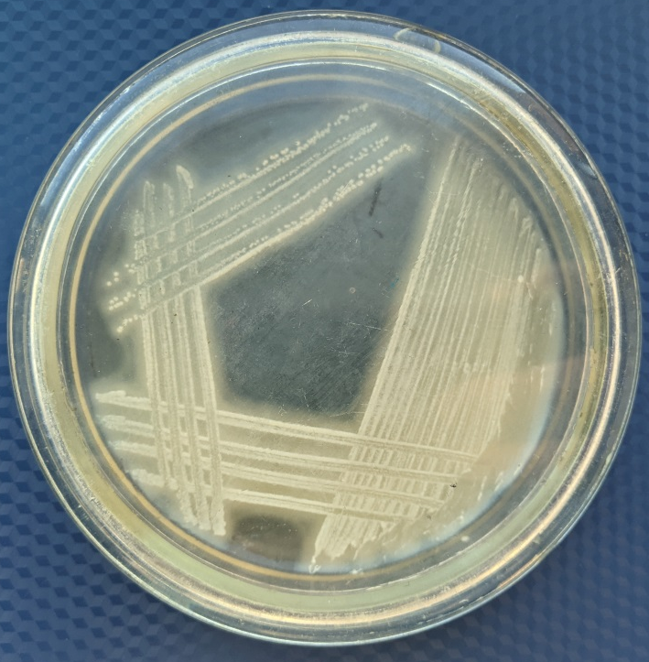  Результат роста на ЖСА | 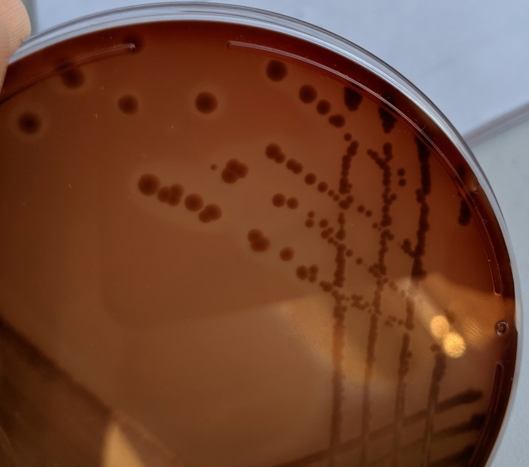  Результат роста на КА
Пластина биохимическая, дифференцирующая стафилококков (определение биохимических свойств) | 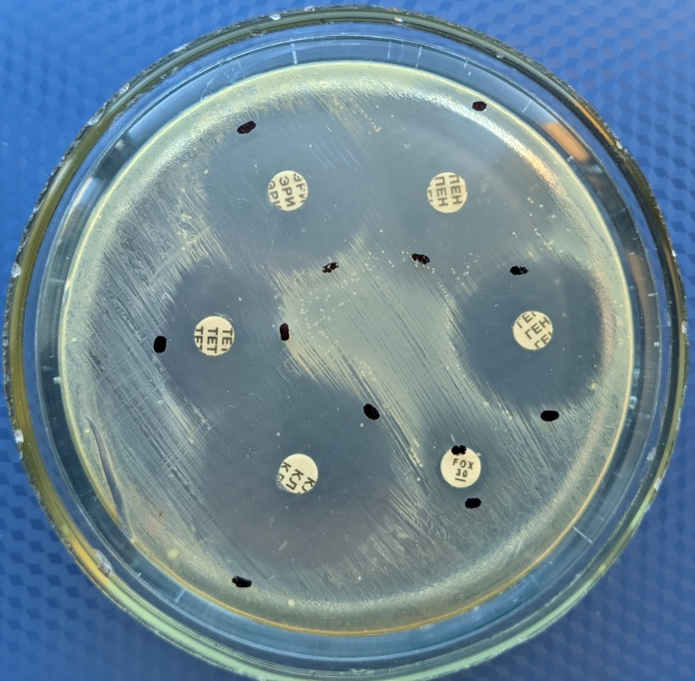  Антибиотикограмма  ЭРИ-эритромицин  ПЕН – бензилпенициллин  ТЕТ – тетрациклин  ГЕН-гентамицин  FOX- цефокситин
Препарат чистой культуры, окрашенный по Граму | Определение плазмокоагулазной активности

Цель | Метод | Результаты | Вывод
Цель бактериологического метода исследования:__________________  Цель 1 этапа: ___________________ | Метод исследования:__________  Исследуемый материал:_____________________  Содержание этапа:________________________  КУ:__________________________  КО:__________________________
Цель 2 этапа:____________________ | Содержание этапа:________________________  КУ:__________________________  КО:__________________________
Цель 3 этапа:____________________ | Содержание этапа:________________________  КУ:__________________________  КО:__________________________
Цель 4 этапа:____________________ | Содержание этапа:________________________  КУ:__________________________  КО:__________________________ |  | Окончательный вывод:  - вид возбудителя________________  - количество (КОЕ/мл)________________________  - антибиотики для проведения терапии

Заполните бланк-направление, бланк-ответ на данное бактериологическое исследование (бланк можете найти в методичке по занятию стрептококки)

